我们在为客户服务的过程中，碰到过许多有境外资本市场规划的公司，很多企业家朋友对境外上市过程中经常涉及到的VIE架构不怎么了解，今天特对VIE架构进行简单的介绍。

**一、什么是VIE架构**

VIE(Variable Interest Entity), 即可变利益实体, 又称”协议控制”指外国投资者通过一系列协议安排控制境内运营实体, 无需收购境内运营实体股权而取得境内运营实体经济利益的一种投资结构。

VIE架构通常用于外国投资者投资中国限制或禁止外商投资领域的运营实体。

同时VIE架构也是该等境内运营实体实现境外上市常采用的一种投资架构。

目前公认的是2000年新浪赴美上市时首次创立了VIE模式，该模式得到了美国GAPP的认可，并为此专门创立了“VIE会计准则”，之后这一模式便被赴境外上市的中国公司广泛借鉴。

VIE常见架构如下图所示：

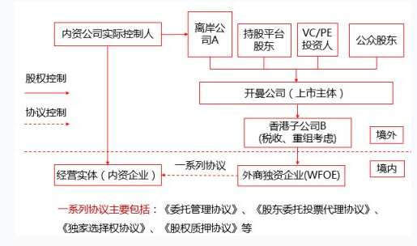

**二、VIE架构产生的原因**

搭建VIE架构，主要是为了绕开三个限制。

1、直接以注册在中国的公司去境外上市存在障碍

这里存在两种原因，一种原因是境外交易所如纽交所、港交所等接受的注册地不包括中国;另一个种原因是，即使境外交易所接受注册在中国的公司，但中国公司赴境外上市必须得到中国证券监管部门的审批同意，而现实中除了H股外，此前赴境外上市获得中国监管部门审批同意的概率非常低。为规避这一个限制，就需要上市主体公司在境外注册公司，通常会选择开曼(Cayman)等地，主要是因为这些地方是避税天堂且法律完善。

2、中国大陆对包括互联网通信(TMT)在内的一些行业存在外资进入限制

理论上来说，在境外注册公司后，可以直接选择外资入股的方式来控制在中国境内的经营实体，即WFOE直接股权投资中国大陆的内资公司，但由于内资公司所处行业存在外资进入限制，因此设计出通过一系列的协议来锁定WFOE及其境外的一系列股东们对境内公司经营权的控制，而这种设计又是符合境外交易所上市要求的。

3、《10号令》限制

自2006中国商务部等六部委联合发布了《关于外国投资者并购境内企业的规定》（简称“《10号令》”），其中有关“关联并购”的规定，被业界视为收紧了对中国境内企业间接到境外上市的审批（关联并购方式是中国境内企业在境外融资所普遍采用的交易架构）。鉴于在《10号令》颁布后，鲜有企业取得商务部就“关联并购”作出的批准，一些非外资投资限制的企业也开始尝试采用VIE方式搭建境外融资架构，以避免将其境外融资架构根据《10号令》报送中国商务部审批。

**三、VIE架构的搭建**

VIE架构的搭建主要分为如下几个步骤：

1、国内创始人股东设立离岸公司（例如BVI公司）。一般来说，每个股东都需要设立一个单独的离岸公司(注册简单，高度保密)，这样做将来取得的收益能更好的做税务安排、进行股权转让时也更加灵活。

2、在开曼设立离岸公司作为上市主体(开曼公司免税，且具有英美法系优势，英美澳新(新西兰)港都属英美法系)。

3、开曼公司设立香港公司，香港公司能为税务筹划和未来资本重组提供便利。

4、香港公司在境内设立境内外资公司，即WFOE公司，实施对内地经营公司控制的协议主体。

5、境内外资公司与内资公司签订协议，这些协议主要包括：《股权质押协议》、《业务经营协议》、《独家咨询和服务协议》、《借款协议》《委托管理协议》、《股东委托投票代理协议》、《独家选择权协议》等。

**四、VIE架构的拆除**

2014年暴风影音拆除VIE架构A股上市创造了市值神话，促使了一波中概股拆除VIE架构回归A股的热潮。简单来说VIE架构的拆除大致可以分为以下四个步骤：（1）内资对WFOE公司进行全资收购，使之变为内资企业；（2）对外资拥有的股份进行回购；（3）相关协议的解除；（4）境外公司注销。

下图为暴风科技VIE架构的拆除过程：

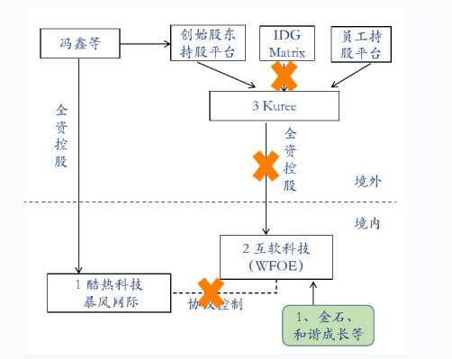

第一步：引入金石投资、和谐成长等境内投资人，向Kuree购买100%互软科技的股份。

第二步：Kuree向IDG、Matrix等外国投资人回购股权，回购后不再包含外资股权。

第三步：Kuree、IDG、Matrix、互软科技、酷热科技、暴风网际股东签订协议解除VIE协议。

第四步：持股平台、Kuree、酷热科技、酷热科技注销。

**五、总结**

目前国家相关部门对VIE结构采取默许的态度，并没有实质的可操作的明文规定，一旦国家相关部委出台相应的规定，可能会对采取VIE结构的公司造成影响。并且VIE架构存在诸多潜在风险，支付宝事件之后,让一路潜行的VIE架构风险凸显，引起了业界的普遍担忧，因此计划以VIE架构到海外融资的企业应在了解相关法律法规后谨慎抉择。